**第一种证书：**[计算机技术与软件专业资格考试证书](https://link.zhihu.com/?target=https%3A//baike.baidu.com/item/%25E5%258D%258E%25E4%25B8%25BA%25E8%25AE%25A4%25E8%25AF%2581/270439%3Ffr%3Daladdin)

[中国计算机技术职业资格网 (ruankao.org.cn)](https://www.ruankao.org.cn/)

[广东省人事考试局网站 (gd.gov.cn)](http://rsks.gd.gov.cn/wsbs/zyjsryzgks/2023/index.html)

【**计算机技术与软件专业资格考试证书**】是由国家人力资源和社会保障部、工业和信息化部领导的国家级考试，该考试分为 5 个专业类别，并分设了高、中、初级专业资格考试，共 28 个资格的考核。也是用人单位择优聘任相应专业技术职务（技术员、助理工程师、工程师、高级工程师）的基础。

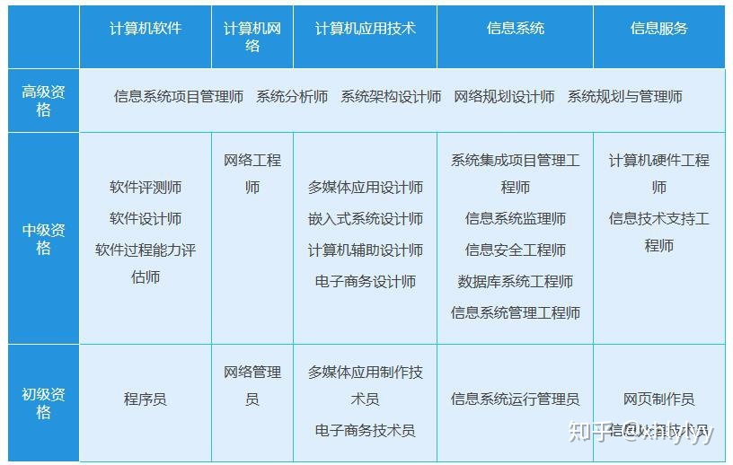

联系方式：广东省人事考试院020-12345

### 每年的2月份会公布该年度计算机技术与软件专业技术资格（水平）考试工作计划

考试安排：[中国计算机技术职业资格网 (ruankao.org.cn)](https://www.ruankao.org.cn/arrange/details?id=100002230207144833542290)

考试用书：[中国计算机技术职业资格网 (ruankao.org.cn)](https://www.ruankao.org.cn/book/lists)

报考流程：

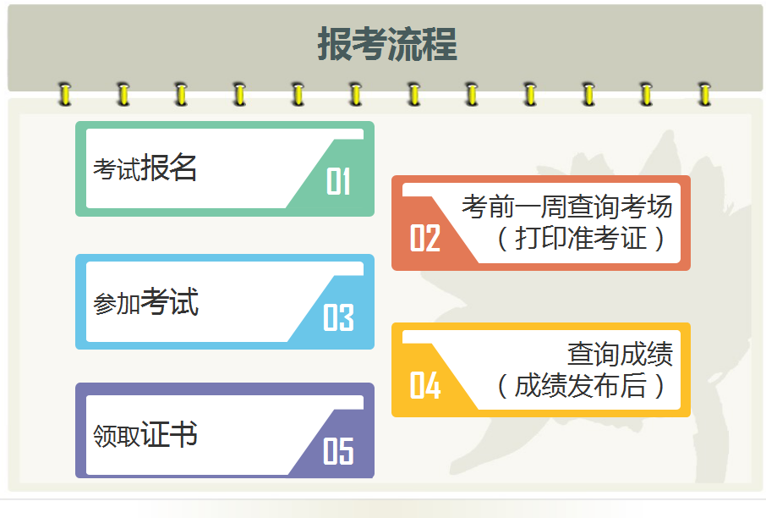

报名时间：[全国计算机技术与软件专业技术资格（水平）考试 (ruankao.org.cn)](https://bm.ruankao.org.cn/sign/welcome)















**数据库系统工程师考试说明**

**考试时间基本在5月28号左右（一年只一次机会）**

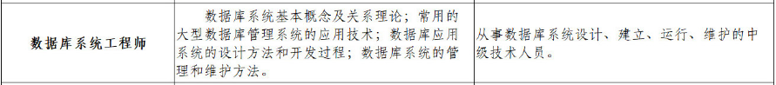

1．考试要求：

（1）掌握计算机体系结构以及各主要部件的性能和基本工作原理；

（2）掌握操作系统、程序设计语言的基础知识，了解编译程序的基本知识；

（3）熟练掌握常用数据结构和常用算法；

（4）熟悉软件工程和软件开发项目管理的基础知识；

（5）熟悉计算机网络的原理和技术；

（6）掌握数据库原理及基本理论；

（7）掌握常用的大型数据库管理系统的应用技术；

（8）掌握数据库应用系统的设计方法和开发过程；

（9）熟悉数据库系统的管理和维护方法，了解相关的安全技术；

（10）了解数据库发展趋势与新技术；

（11）掌握常用信息技术标准、安全性,以及有关法律、法规的基本知识；

（12）了解信息化、计算机应用的基础知识；

（13）正确阅读和理解计算机领域的英文资料。

2．通过本考试的合格人员能参与应用信息系统的规划、设计、构建、运行和管理，能按照用户需求，设计、建立、运行、维护高质量的数据库和数据仓库；作为数据管理员管理信息系统中的数据资源，作为数据库管理员建立和维护核心数据库，担任数据库系统有关的技术支持，同时具备一定的网络结构设计及组网能力；具有工程师的实际工作能力和业务水平，能指导计算机技术与软件专业助理工程师（或技术员）工作。

3．本考试设置的科目包括：

（1）信息系统知识，考试时间为150分钟，笔试，选择题；

（2）数据库系统设计与管理，考试时间为150分钟，笔试，问答题。



**网络工程师考试说明**

**考试时间在5月28号和11月5日左右**

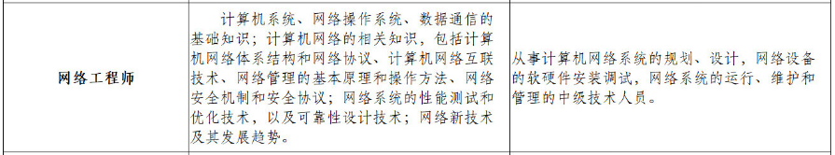

1．考试要求：

（1）熟悉计算机系统的基础知识；

（2）熟悉网络操作系统的基础知识；

（3）理解计算机应用系统的设计和开发方法；

（4）熟悉数据通信的基础知识；

（5）熟悉系统安全和数据安全的基础知识；

（6）掌握网络安全的基本技术和主要的安全协议与安全系统；

（7）掌握计算机网络体系结构和网络协议的基本原理；

（8）掌握计算机网络有关的标准化知识；

（9）掌握局域网组网技术，理解城域网和广域网基本技术；

（10）掌握计算机网络互联技术；

（11）掌握TCP/IP协议网络的联网方法和网络应用服务技术；

（12）理解接入网与接入技术；

（13）掌握网络管理的基本原理和操作方法；

（14）熟悉网络系统的性能测试和优化技术，以及可靠性设计技术；

（15）理解网络应用的基本原理和技术；

（16）理解网络新技术及其发展趋势；

（17）了解有关知识产权和互联网的法律、法规；

（18）正确阅读和理解本领域的英文资料。

2．通过本级考试的合格人员能根据应用部门的要求进行网络系统的规划、设计和网络设备的软硬件安装调试工作，能进行网络系统的运行、维护和管理，能高效、可靠、安全地管理网络资源；作为网络专业人员对系统开发进行技术支持和指导；具有工程师的实际工作能力和业务水平，能指导助理工程师从事网络系统的构建和管理工作。

3．本级考试设置的科目包括：

（1）计算机与网络知识，考试时间为150分钟，笔试，选择题；

（2）网络系统设计与管理，考试时间为150分钟，笔试，问答题。



**软件设计师考试说明**

**考试时间在5月28号和11月5日左右**

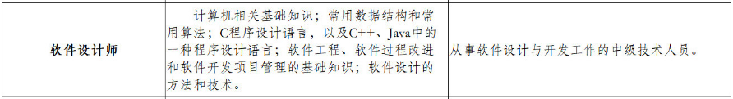

1．考试要求：

（1）掌握数据表示、算术和逻辑运算；

（2）掌握相关的应用数学、离散数学的基础知识；

（3）掌握计算机体系结构以及各主要部件的性能和基本工作原理；

（4）掌握操作系统、程序设计语言的基础知识，了解编译程序的基本知识；

（5）熟练掌握常用数据结构和常用算法；

（6）熟悉数据库、网络和多媒体的基础知识；

（7）掌握C程序设计语言，以及C++、Java、Visual Basic、Visual C++中的一种程序设计语言；

（8）熟悉软件工程、软件过程改进和软件开发项目管理的基础知识；

（9）熟练掌握软件设计的方法和技术；

（10）掌握常用信息技术标准、安全性，以及有关法律、法规的基本知识；

（11）了解信息化、计算机应用的基础知识；

（12）正确阅读和理解计算机领域的英文资料。

2．通过本考试的合格人员能根据软件开发项目管理和软件工程的要求，按照系统总体设计规格说明书进行软件设计，编写程序设计规格说明书等相应的文档；组织和指导程序员编写、调试程序，并对软件进行优化和集成测试，开发出符合系统总体设计要求的高质量软件；具有工程师的实际工作能力和业务水平。

3．本考试设置的科目包括：

（1）计算机与软件工程知识，考试时间为150分钟，笔试，选择题；

（2）软件设计，考试时间为150分钟，笔试，问答题。

